ДаШКа
Двинская Школьная Корреспонденция
2009 – 2010. Выпуск №1.

- Первое сентября;
- День Здоровья;
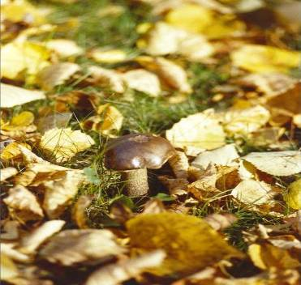
- Осенний бал.

Здравствуй, школа!

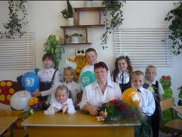
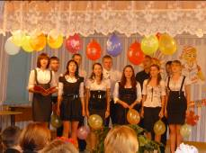
Вот и настал первый день осени… Сегодня все школы мира открывают свои двери ученикам. И наша ДСОШ тоже встречает своих ребят. На улице моросит дождик, как - будто сочувствует некоторым ученикам. Не смотря на погоду все пришли нарядные, красивые, с букетами цветов, первоклассники с большими белыми бантами. Праздник открыли двое ведущих-выпускница Бурдз Софья и 9-классница Буракова Алина. Затем с началом учебного года нас поздравил директор ДСОШ Серых Наталья Николаевна, которая произнесла торжественную речь. В нашу школьную и дружную семью пришли два первоклассника- Дзалба Юля и Кириенко Егор. Все внимание было подарено им.Юле и Егору дарили подарки, поздравляли. И хотя впереди у них долгие годы учебы они были явно очень довольны, что их тоже называют учениками. Также мы не забыли про наших нашим будущих выпускников. 11-классники спели напутственную песню первоклассникам, искренно поздравили их с началом школьной жизни. Особое волнение испытывали наши выпускники- для них это последний День знаний в стенах школы. На празднике присутствовала глава нашего сельсавета-Дзалба Елена Григорьевна. Она пожелала ученикам всего самого наилучшего, успехов в школе, учителям- терпения. Один из самых волнующих моментов- Первый звонок. Эта честь выпала Тимофееву Коле и Юлии. Когда Юля звонила наверно каждый сидящий в зале вспомнил свой Первый звонок. После праздника все пошли на первый урок , посвященный Александру Невскому. 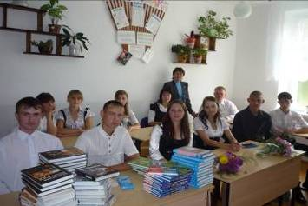День знаний получился настоящим праздником для детей и взрослых!
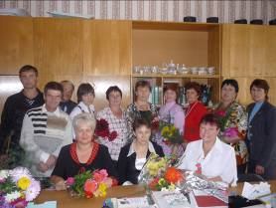
Очень хочется, чтобы такое праздничное настроение присутствовало у ребят круглый год! Что бы мы могли преодолеть все трудности, чтобы учителям было кем гордится. Кстати, дорогие наши учителя! Желаем Вам терпения на весь год, крепкого здоровья и всего хорошего!

Гузовой Виктории.

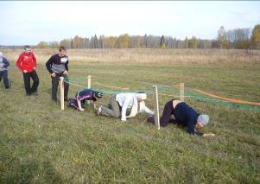
22 Сентября для всех учеников и учителей в нашей школе был объявлен День здоровья. Дружно собравшись, мы отправились на природу, где очень весело провели время☺Все ученики были поделены на две команды, которые между собой состязались в забавных эстафетах. Ребята ползли под сеткой, прыгали по кочкам, стреляли по мишени, прыгали на скакалках и в мешках - все было так интересно и смешно. Победителями состязаний оказалась 1 команда, которой за короткое время удалось пройти эстафету. После физических нагрузок настало время и подкрепиться. Подобрав удобное место для пикника, ребята решили отдохнуть и расслабиться. Но на этом активность учеников не закончилась, набрав силы, они вновь начали играть в различные игры, а кому-то захотелось пострелять из «воздушки», под четким надзором учителя физкультуры.
Домой все возвращались с улыбками на лицах, и долго еще в школе вспоминали, как здорово повеселились.
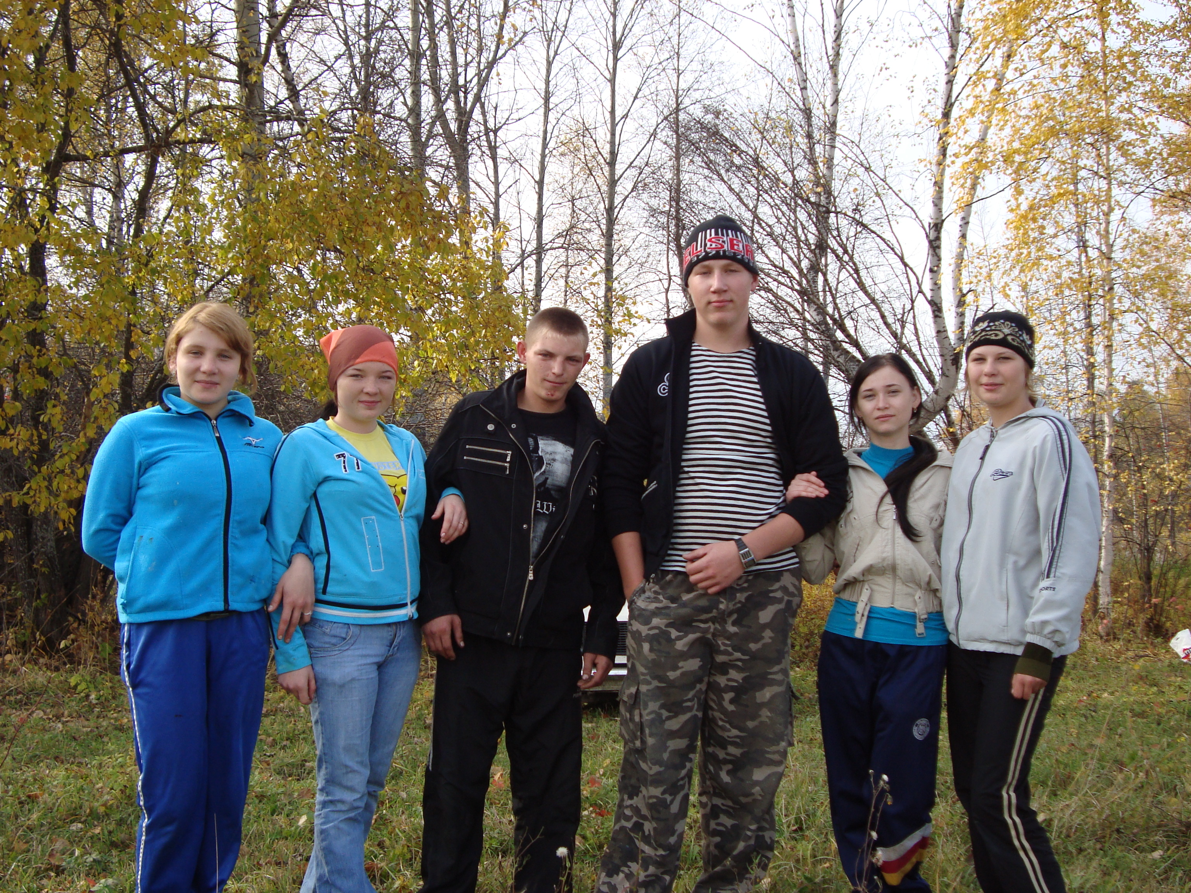

Спринч Марины.



Осенний Бал
Каждый год в школе проходит осенний бал. 25 сентября в 7 часов в школе собрались дети и их родители. Как всегда своей артистичностью, чувством юмора, разносторонностью и большим талантом порадовали ученики младших классов под руководством Шабуниной Валентины Евгеньевны. Замечательная грибная история и юмористические частушки, стали практически гвоздём номера. Порадовали и ребята 11 класса. Их сценка про добрые сердца лесных жителей и очаровательных бабок Ежек, оставила очень приятные впечатления. Добавила в осеннее настроение долю романтики песня «3 сентября» в исполнении Матусана Дмитрия. Активно развлекали зал ведущие. Зрители охотно отгадывали загадки о полезных овощах.
На суд жюри были представлены столы с осенними дарами. К концу бала были подведены итоги. Диплом в номинации « Самый оригинальный стол» получил 11 класс. 1-4 классам присудили звание « Самого богатого» . Выделились «самым вкусным» 10 класс. « Самый скромный» стол оказался у 6 класса…
В самом конце Романовская Валентина Николаевна провела аукцион, в котором поразили своими размерами и весом овощи, выращенные в огородах ( как оказалось) ребят начальных классов.
Завершила приятно проведенный вечер «осенняя дискотека».
Несмотря на хмурую погоду, осенний бал прошёл в ярких красках.
Козлова Мария 10 класс
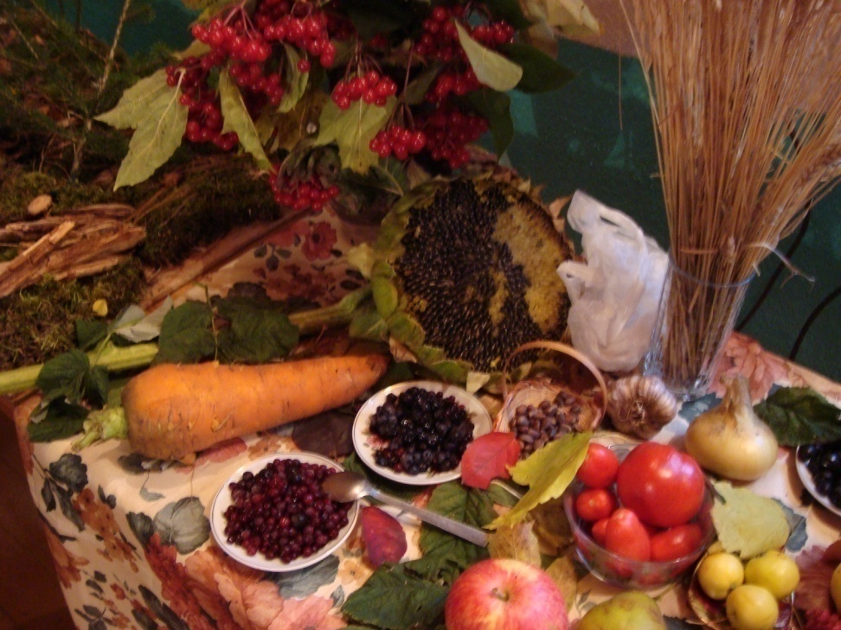



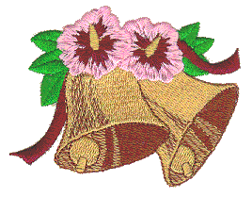
 Желаем всем огромного терпения! Творческих успехов! Учителям - быть внимательными к ученикам, А ученикам – слушаться своих учителей!!!

Осень.
Осень наступила, листья облетели. Прилетело это бабье лето. Осень драгоценная, осень настоящая И красивая пора Самая любимая моя Эта вот осенняя пора. Тихонова Кристина.6 класс. Редакция газеты:
Гузова Виктория;
Козлова Мария;
Кунчевская Дарья;
Спринч Марина.

